1.三大检索提供模板：

题目如：Potential of non-invasive esophagus cancer detection based on urine surface-enhanced Raman spectroscopy
截图
： 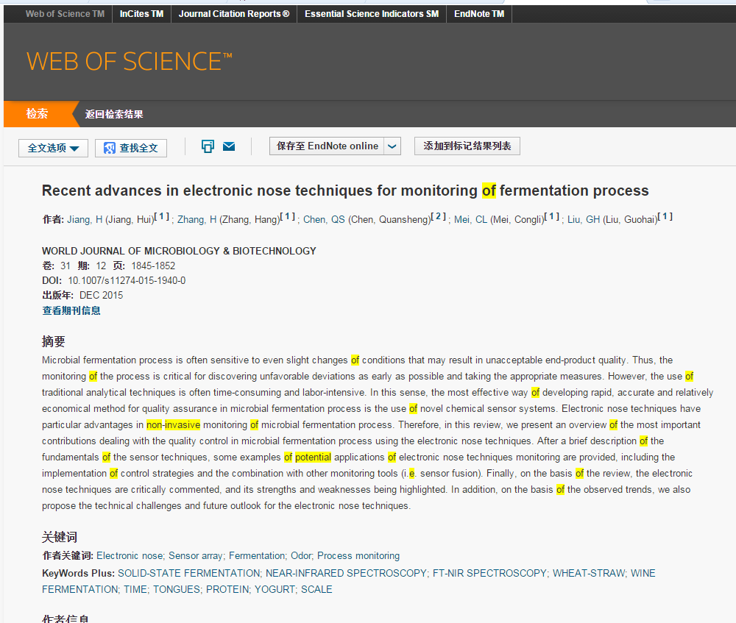

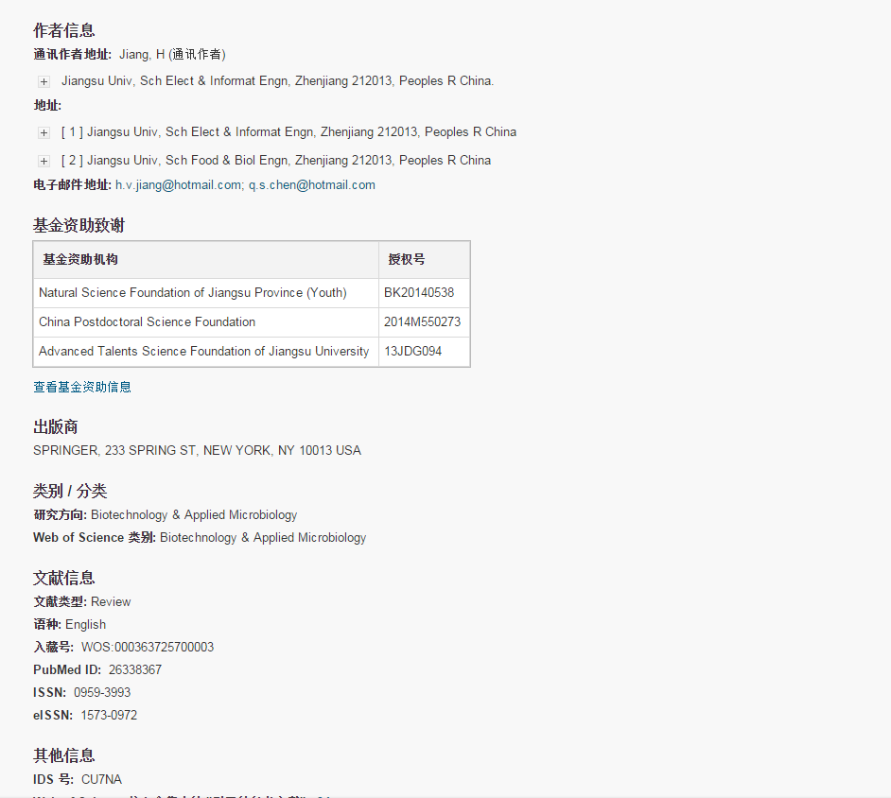

2.知网模板

题目如：中国教育公平指标体系研究之探讨
截图：

